温州大学计算机与人工智能学院
软件定义网络技术 实验报告
实验名称： | OpenDaylight控制器编程实践
实验小组成员： | 韩贤煜
实验日期： | 2026/10/27

一、实验目标与要求：
1. 安装配置OpenDaylight控制器编程环境；
2. 基于OpenDaylight控制器源码完成网络模块开发；
3. 验证功能模块的运行；
4. 程序调试与结果分析；
二、实验环境：
Pycharm，Mininet，Opendlight控制器
三、实验内容：
- 基础实验
完成下列实验：
1) 运行OpenDlight的Lithium版本和mininet，观察L2switch的地址学习过程，运行postman，用restapi记录学习到的地址。
2) 用mininet搭建3个节点的树形拓扑，用opendlight下发流表，实现h1 ping h3的阻断与恢复。
- 进阶实验
在完成前面实验基础上，按照实验讲义完成进阶技能部分，使用opendlight编程实现流表的增删改等操作。
四、基础实验步骤与结果：
1. 实验环境准备与控制器启动
(1) 解压控制器发行包
从教学FTP获取distribution-karaf-0.3.4-Lithium-SR4.tar.gz并放入/home/ubuntu（图 1），执行tar -zxvf解压（图 2）。解压后得到同名目录，bin下包含karaf、client、status等脚本。
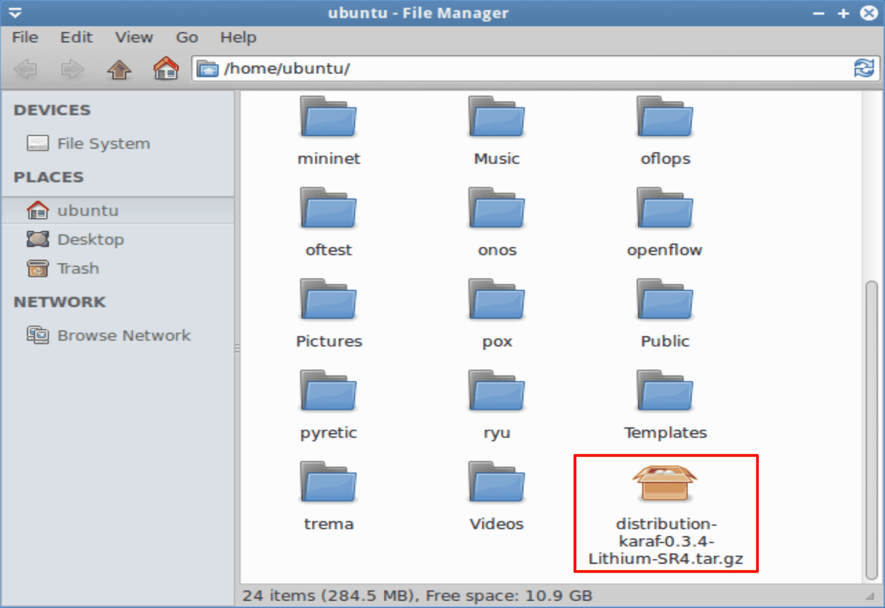
图 1 实验环境中的OpenDaylight发行包
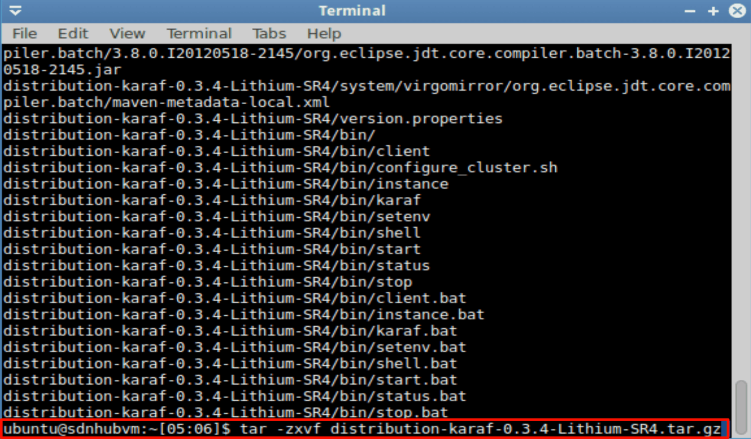
图 2 解压Lithium发行包
(2) 启动Karaf容器与安装特性
进入解压目录后执行sudo ./bin/karaf（图 3）。日志中的JAVA_HOME not set与MaxPermSize提示分别来自脚本检测和JDK 8以上版本对该参数的废弃，不影响容器运行，提示之后出现opendaylight-user@root>提示符。
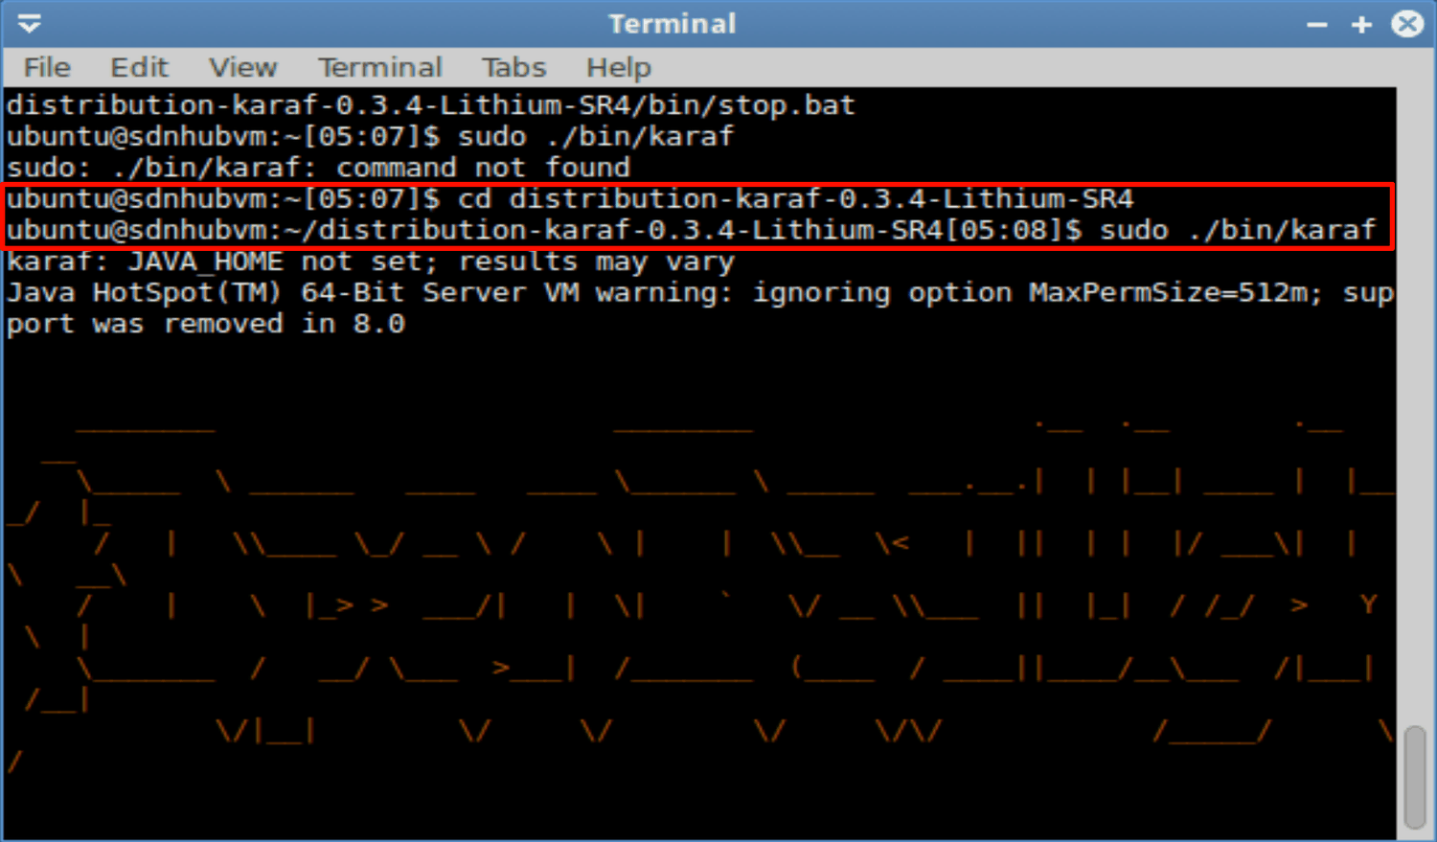
图 3 启动Karaf容器
按指导书顺序执行五条feature:install命令（图 4）。odl-restconf提供RESTCONF接口；odl-l2switch-switch-ui提供二层地址学习与转发；odl-openflowplugin-flow-services-ui提供流表操作；odl-mdsal-apidocs提供YANG模型文档；odl-dlux-all提供Web管理界面。缺少对应特性时，相关的页面与接口都无法访问。
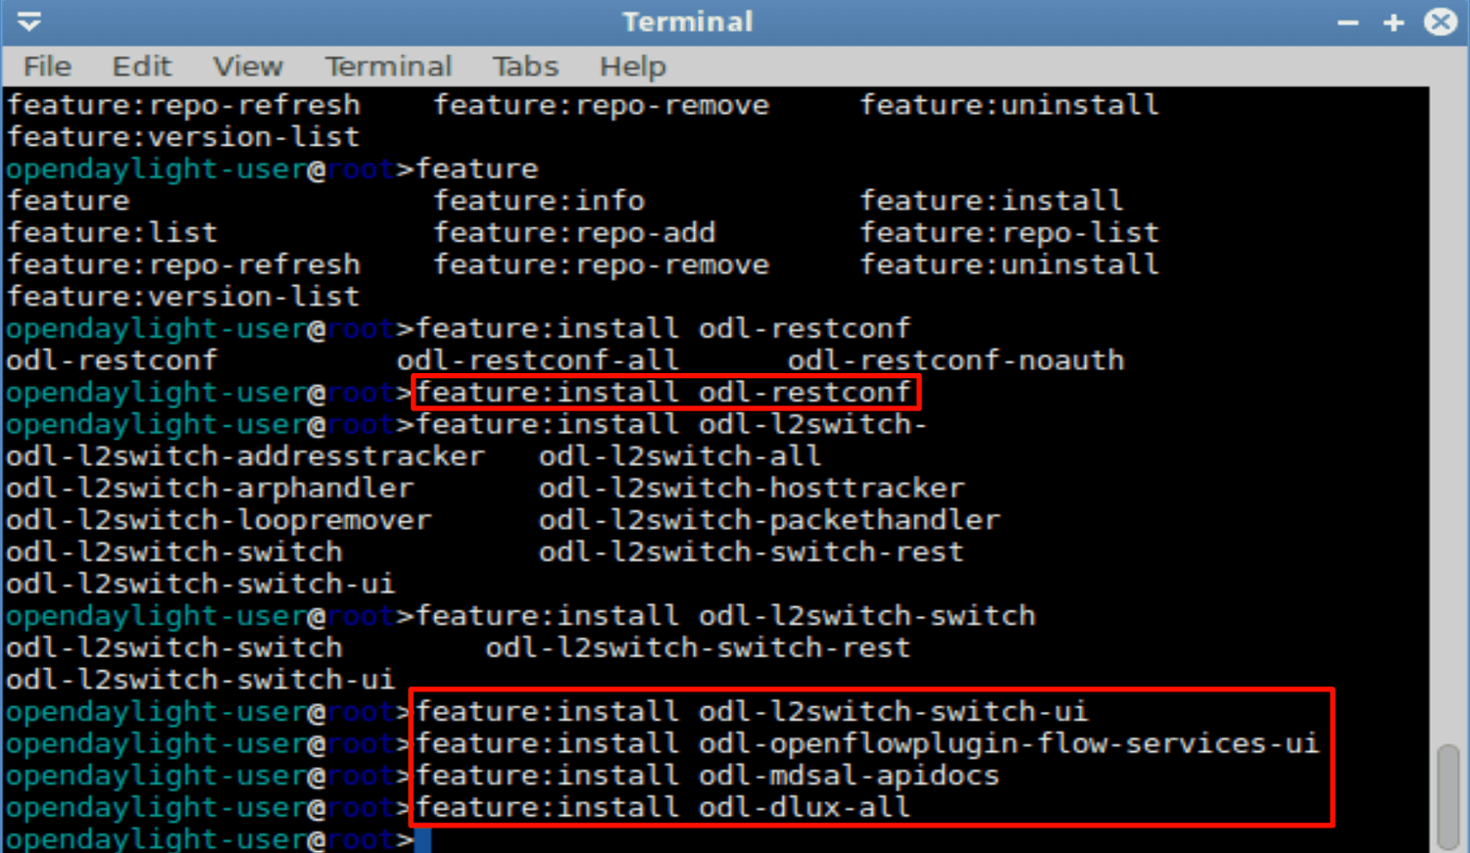
图 4 安装实验所需的OpenDaylight特性
(3) 登录DLUX并观察初始拓扑
浏览器访问http://127.0.0.1:8181/index.html（图 5），使用admin/admin登录（图 6）。进入Topology页后图中只有openflow:1一个节点（图 7）：该节点是控制器所在主机上的OVS桥，尚未接入Mininet，因此没有主机与链路。
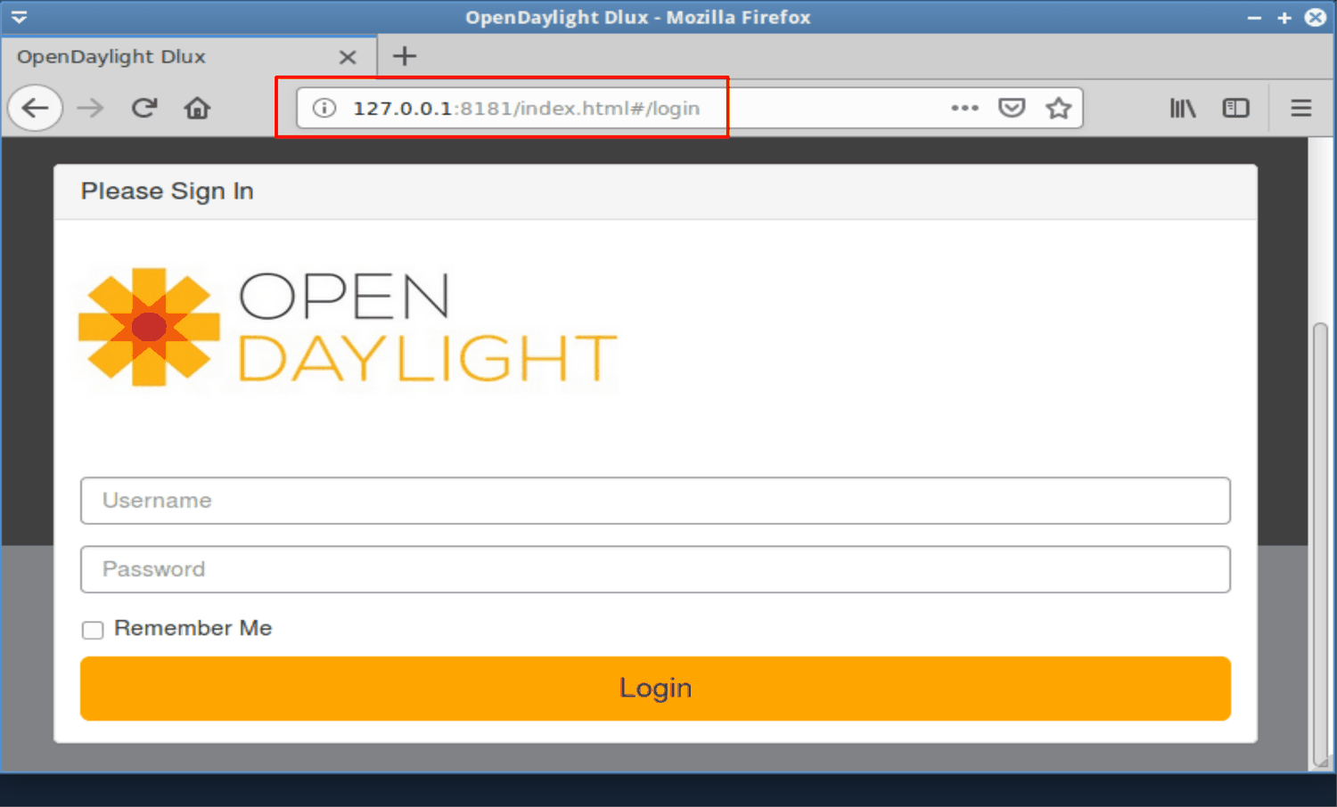
图 5 DLUX登录页面
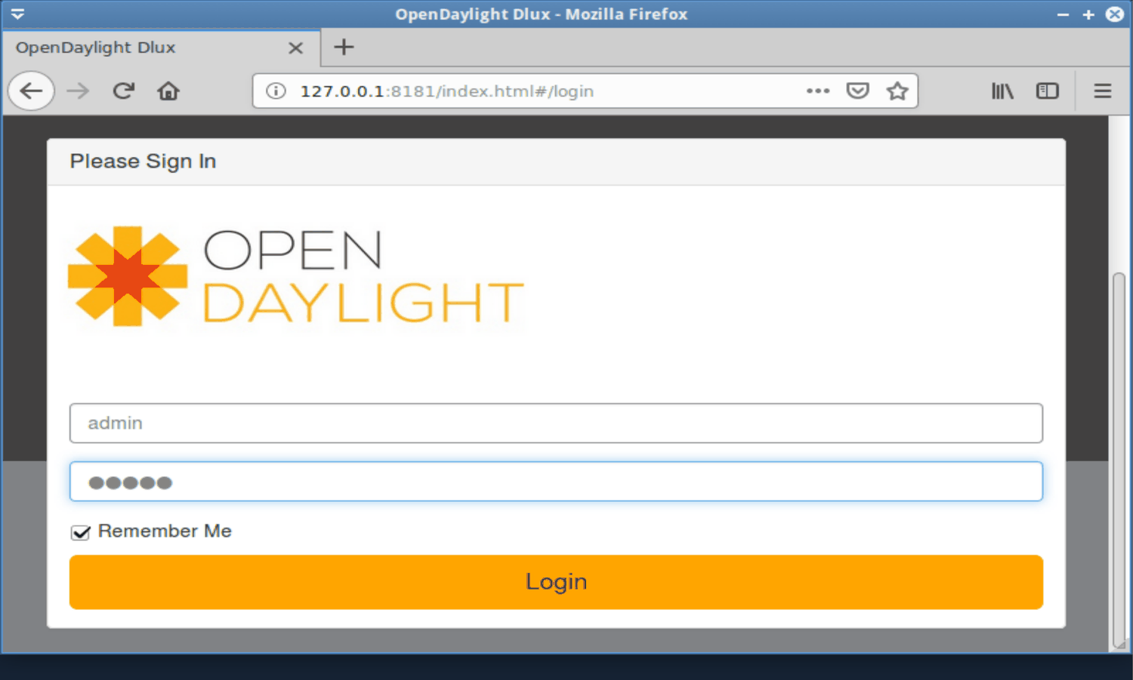
图 6 使用admin账户登录
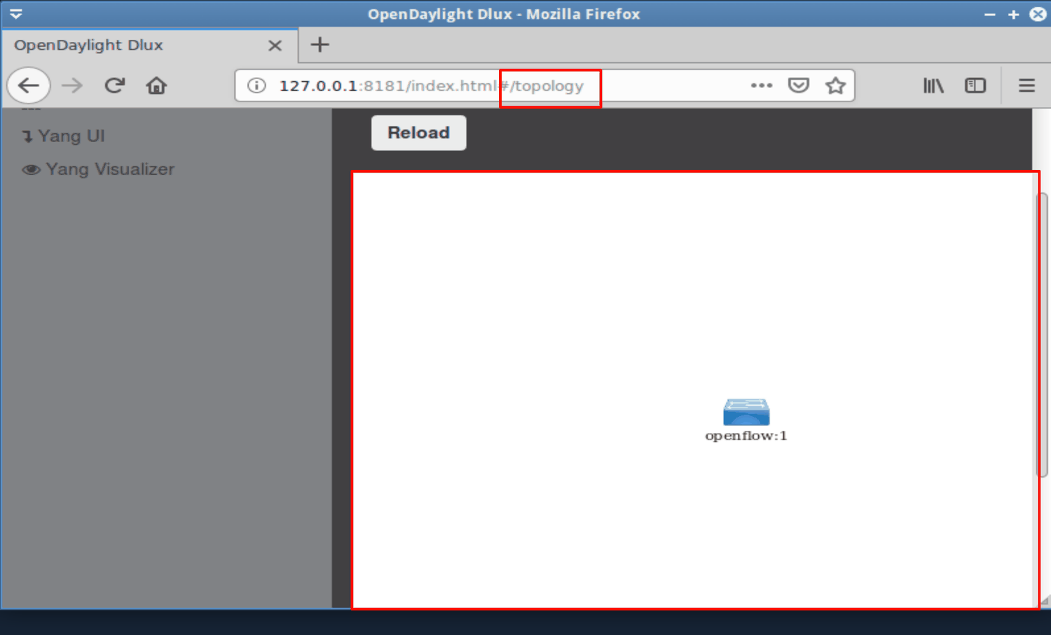
图 7 未接入拓扑时的Topology页面
2. 线性拓扑与地址学习
(1) 搭建linear,2拓扑
执行sudo mn --controller=remote,ip=127.0.0.1 --topo=linear,2 --switch ovsk,protocols=OpenFlow13（图 8），创建2台主机与2台交换机，链路为h1-s1-s2-h2。pingall返回0% dropped (2/2 received)（图 9）。在DLUX中点击Reload，拓扑显示openflow:1与openflow:2经端口2互联，h1接openflow:1:1、h2接openflow:2:1（图 10）。两台主机的MAC（4a:1b:10:86:09:c7与ba:84:8e:7e:6a:d6）由Mininet随机生成，未使用--mac，重建拓扑后会变化。
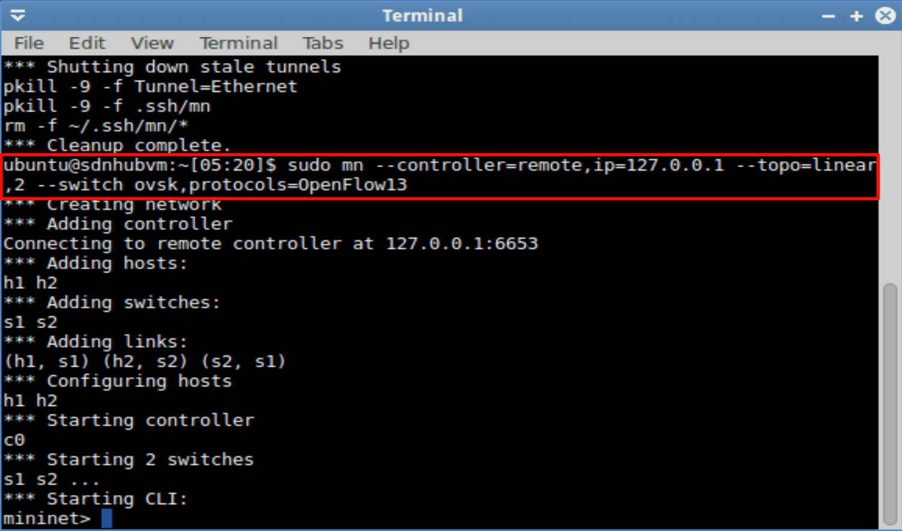
图 8 启动linear,2线性拓扑
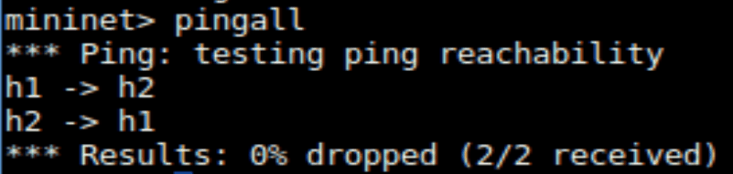
图 9 线性拓扑的pingall结果
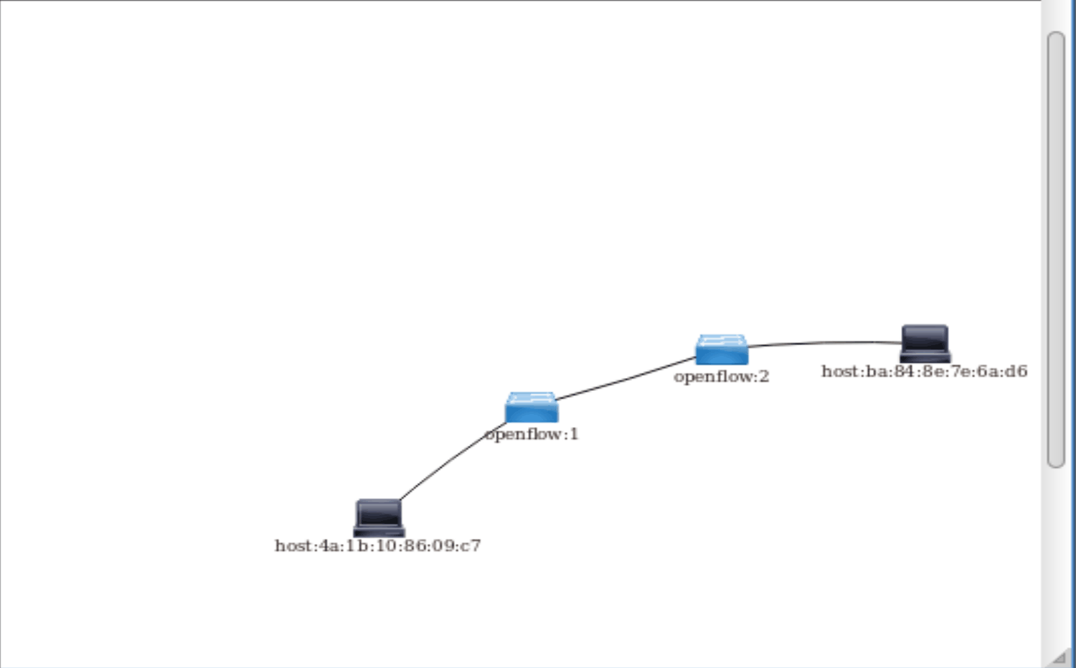
图 10 opendlight中的线性拓扑
(2) 通过YANGUI观察流表RESTAPI层级
在YANG UI中依次展开operational→opendaylight-inventory→nodes→node→table，得到路径/restconf/operational/opendaylight-inventory:nodes/node/openflow:1/flow-node-inventory:table/0（图 11）。展开flow list可见多条flow条目，展开flow-table-statistics得到active-flows=4、packets-looked-up=17、packets-matched=16；aggregate-flow-statistics为packet-count=148、byte-count=12351、flow-count=4（图 12）。
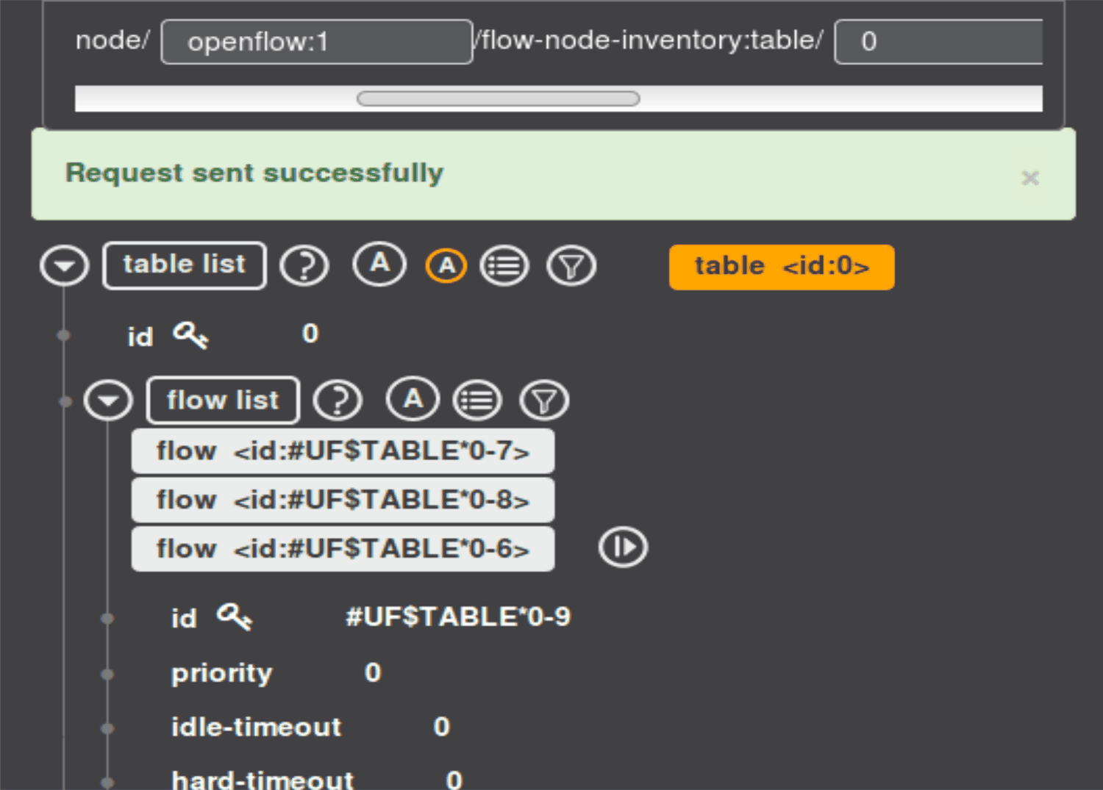
图 11 YANGUI中查看node的table 0
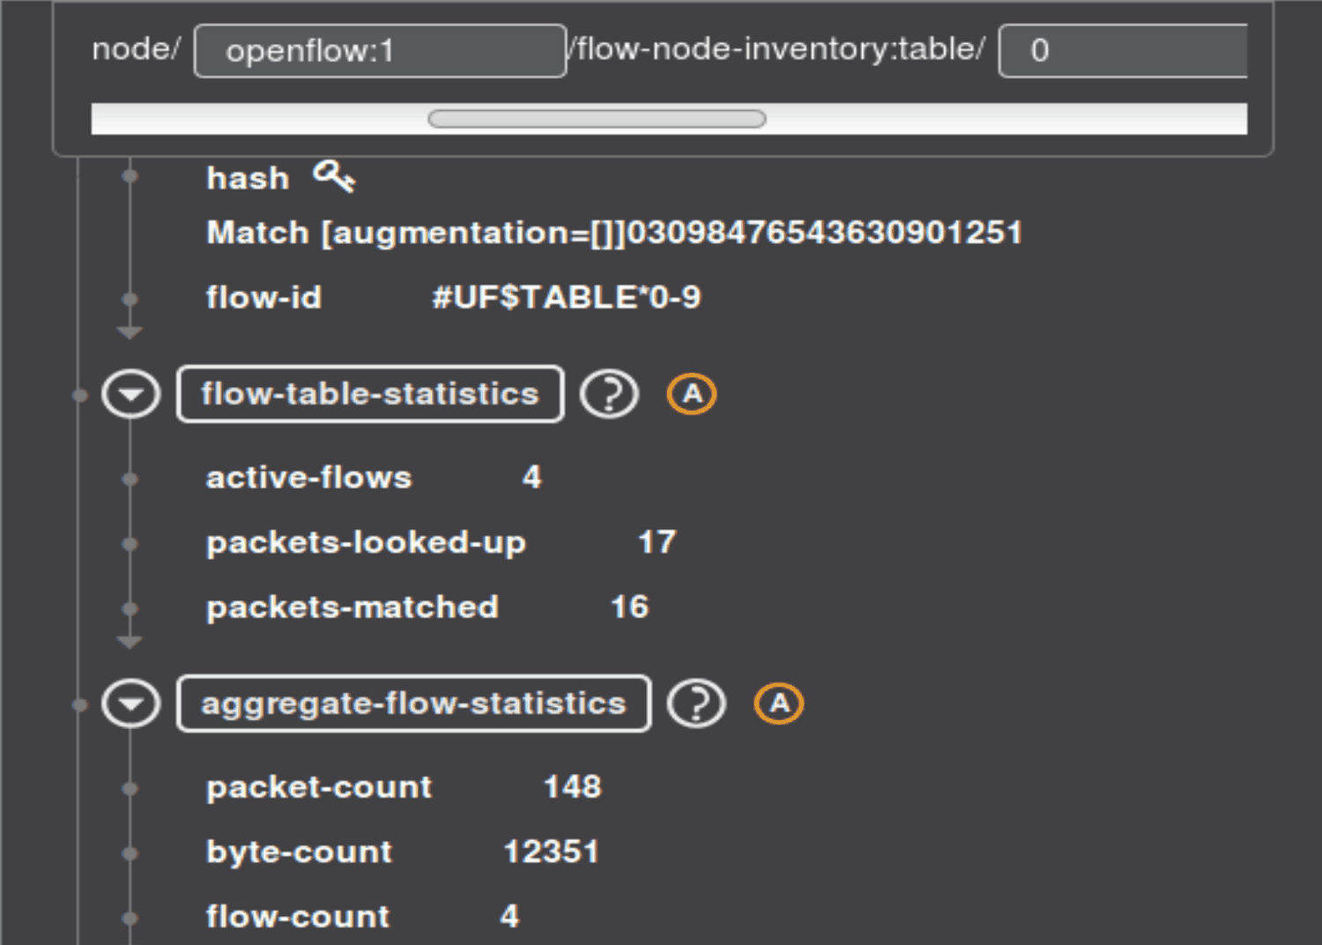
图 12 table 0的流表统计信息
packets-matched比packets-looked-up少1，说明有1个报文没有命中任何精确表项，落入了priority=0的table-miss条目——这是控制器尚未安装对应流表时的兜底路径。byte-count与packet-count之比为12351/148≈83.5字节，介于ARP（42字节）、LLDP（约60字节）与ICMP（98字节）之间，与该表实际承载的混合流量相符；active-flows与flow-count同为4，两个计数字段一致，相互印证这组读数没有错位。
(3) 读取端口信息与地址学习结果
在Postman中发送GET http://127.0.0.1:8080/restconf/operational/opendaylight-inventory:nodes/node/openflow:1/node-connector/openflow:1:1，Authorization选Basic Auth，用户名与密码均为admin。返回200 OK、17ms、650B（图 13）。
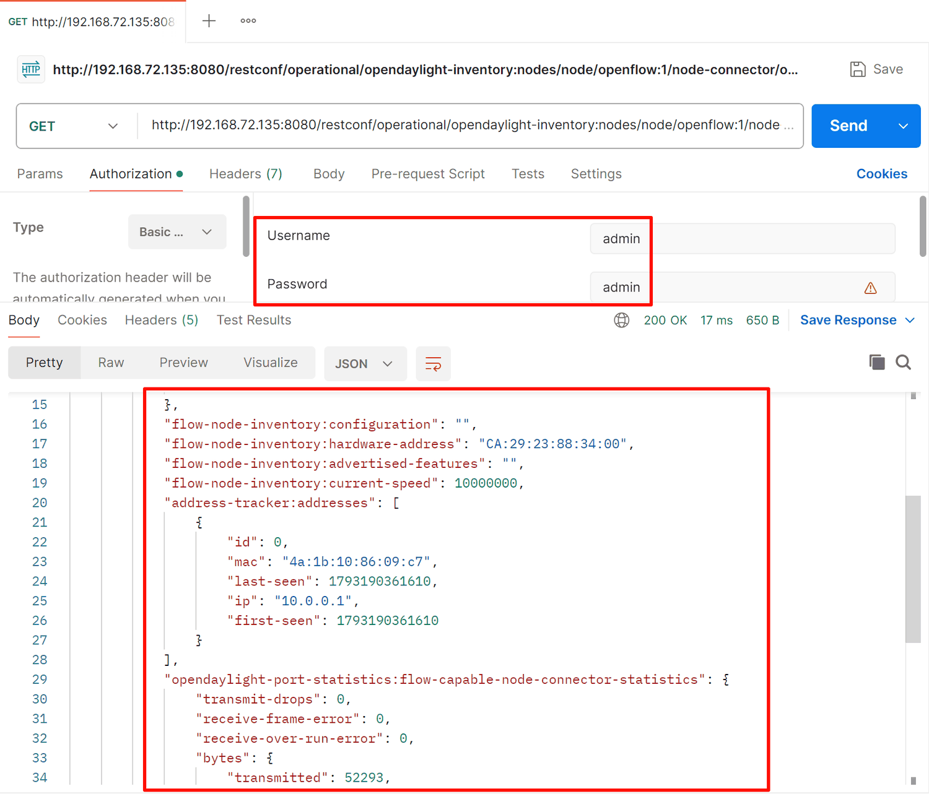
图 13 获取openflow:1:1端口信息
返回体中有两组MAC需要区分：flow-node-inventory:hardware-address=CA:29:23:88:34:00是端口所属交换机端口的硬件地址；address-tracker:addresses中的4a:1b:10:86:09:c7才是控制器从报文源MAC学到的h1地址，对应ip=10.0.0.1。此时该条目的last-seen与first-seen同为1793190361610，说明主机只被记录过一次，之后还没有新报文刷新。同一个响应还给出current-speed=10000000（10Mbps）以及收发字节数，可用来判断端口工作状态。
(4) pingall后再次读取学习到的地址
按指导书要求，在Mininet中再次执行pingall（图 14），然后重新发送拓扑接口请求并读取学习结果（图 15）。返回体中该主机的MAC仍为4a:1b:10:86:09:c7、IP仍为10.0.0.1，说明地址学习结果稳定，没有因为重复通信产生重复条目。
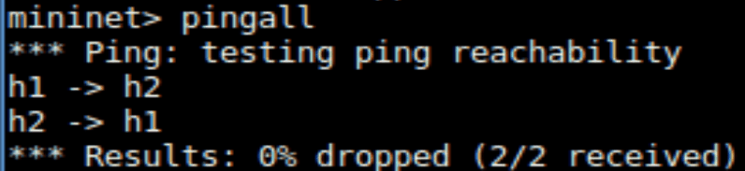
图 14 再次执行pingall
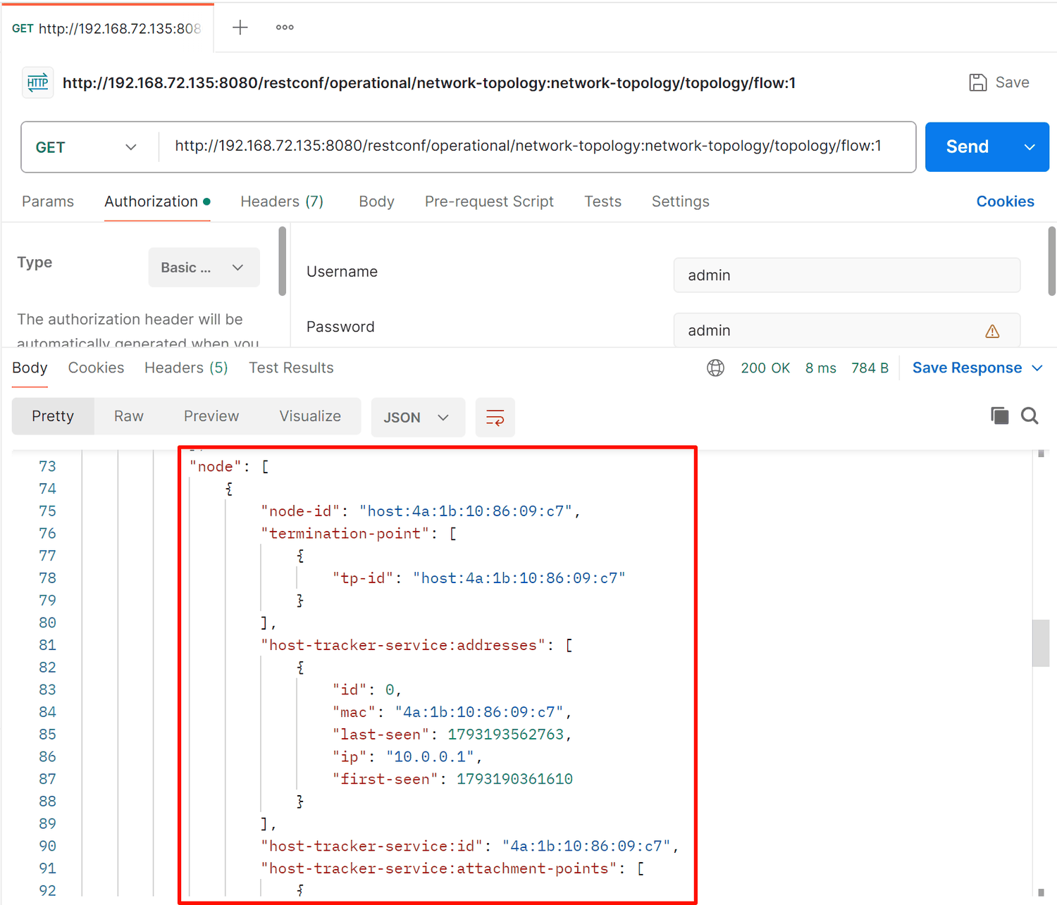
图 15 获取flow:1拓扑信息
(5) 拓扑REST的结构化结果
topology/flow:1的返回体给出6条有向链路：host:4a:1b:10:86:09:c7与openflow:1:1之间、openflow:1:2与openflow:2:2之间、openflow:2:1与host:ba:84:8e:7e:6a:d6之间各有一对方向相反的link，因此实际物理链路为3条。节点侧的host-tracker-service:attachment-points把主机绑定到交换机端口，addresses给出MAC、IP与时间戳，整理后见表 1。
表 1 拓扑REST返回的主机地址信息
主机MAC | IP地址 | 接入点 | first-seen/ms | last-seen/ms
4a:1b:10:86:09:c7 | 10.0.0.1 | openflow:1:1 | 1793190361610 | 1793193562763
ba:84:8e:7e:6a:d6 | 10.0.0.2 | openflow:2:1 | 1793190361658 | 1793193562762

两台主机的first-seen只差48ms，说明它们在pingall开始后几乎同时被学习到；last-seen只差1ms，与同一轮pingall同时刷新一致。链路信息与表 1的接入点互相印证：h1只出现在openflow:1的端口1，h2只出现在openflow:2的端口1，跨交换机转发依赖openflow:1:2与openflow:2:2之间的干道链路。
3. 星形拓扑下的流表阻断与恢复
(1) 重建拓扑
退出Mininet并执行mn -c清理残留，重启ODL后搭建星形拓扑：sudo mn --topo=single,3 --mac --controller=remote,ip=127.0.0.1 --switch ovsk,protocols=OpenFlow13（图 16）。pingall返回6/6、0% dropped（图 17），DLUX中h1、h2、h3分别接openflow:1的1、2、3端口（图 18）。加--mac后主机MAC固定为00:00:00:00:00:01至00:00:00:00:00:03，后面的CSV规则才能用固定MAC匹配。
图 16 启动single,3星形拓扑
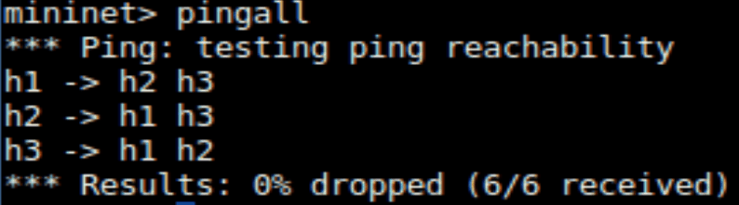
图 17 星形拓扑的pingall结果
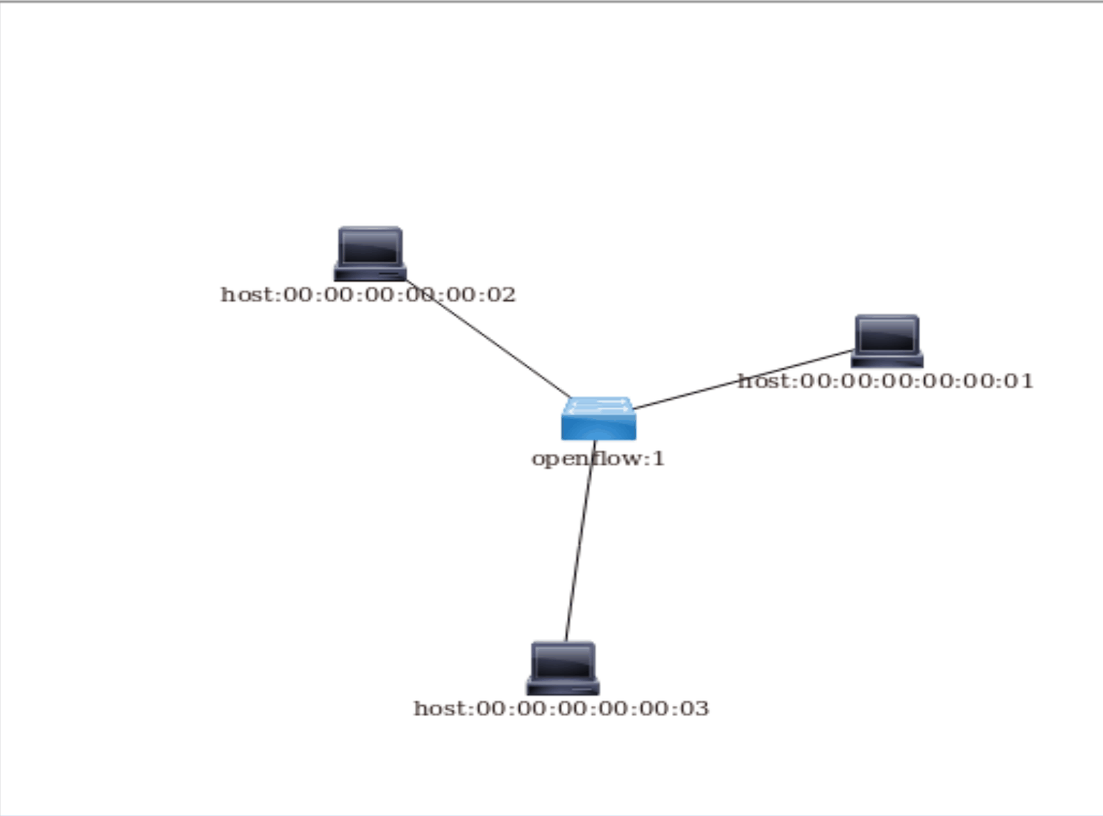
图 18 opendlight中的星形拓扑
(2) 观察初始流表
执行sh ovs-ofctl dump-flows s1 -O OpenFlow13（图 19），可见三类条目：priority=100、dl_type=0x88cc、actions=CONTROLLER:65535的LLDP上报流；6条priority=10、idle_timeout=1800、hard_timeout=3600的dl_src/dl_dst学习流；3条priority=2、按in_port分流并送控制器的规则。YANGUI中查看同一张表，结构与dump结果一致（图 20）。
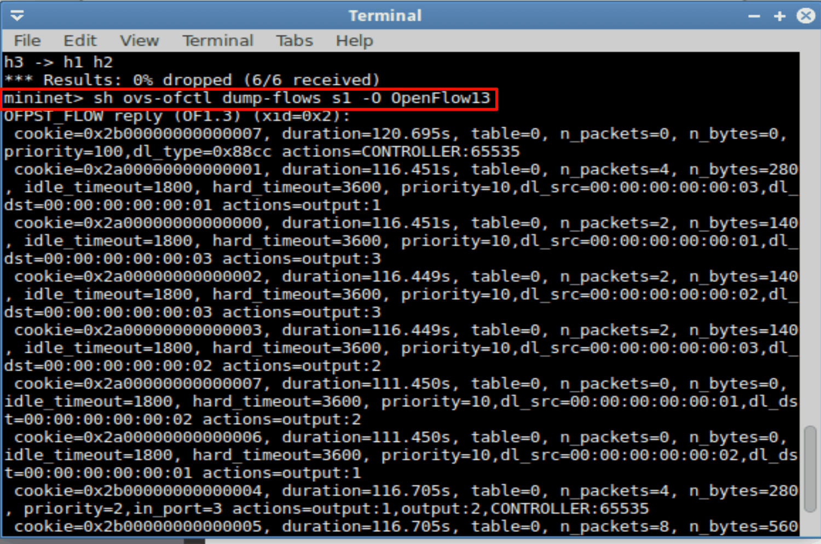
图 19 阻断前的s1流表
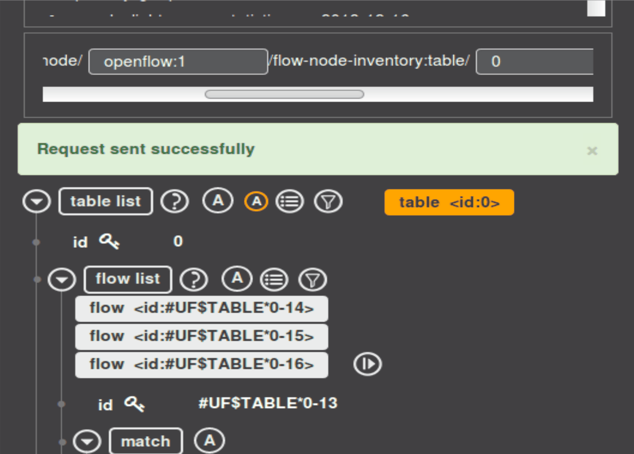
图 20 YANGUI中查看s1初始流表
6条学习流正好覆盖3台主机的双向组合（1与2、1与3、2与3），每条都带1800s空闲超时，说明l2switch用超时机制维持地址表的新鲜度。priority=2的分流规则负责把未知单播泛洪到其余端口，同时把首包送控制器以触发学习；当前最高优先级只有100，为手工下发的高优先级策略留出了空间。
(3) 用Postman下发阻断流表
向config库发送PUT http://127.0.0.1:8181/restconf/config/opendaylight-inventory:nodes/node/openflow:1/table/0/flow/2（图 21），请求体匹配in-port=1、ethernet-type=0x0800、ipv4-destination=10.0.0.3/32，动作为drop-action，priority=65535，table_id=0，返回200 OK、57ms、71B。
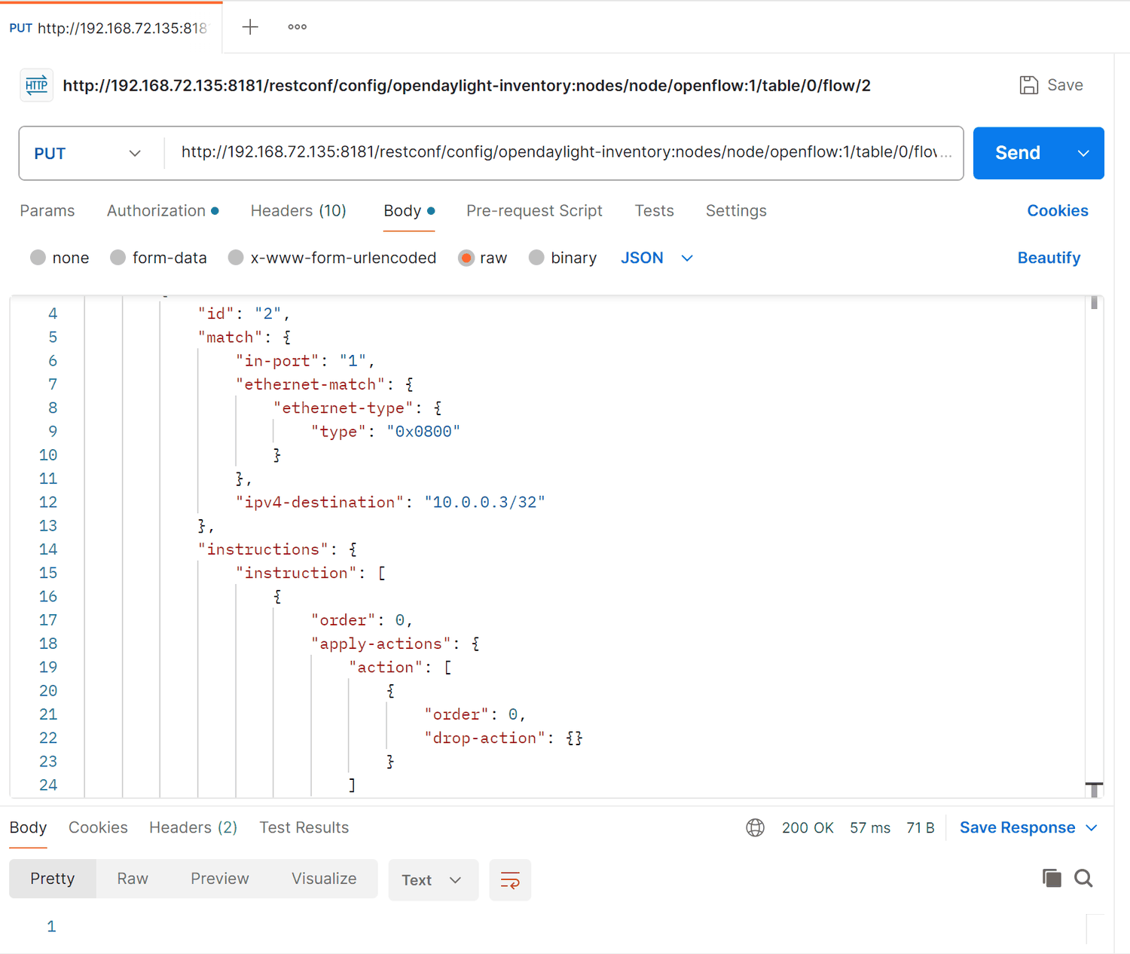
图 21 Postman下发阻断流表
在Mininet中执行h1 ping -c 3 h3，3个ICMP请求全部无响应，100% packet loss（图 22）。dump-flows的首条即priority=65535,ip,in_port=1,nw_dst=10.0.0.3 actions=drop，n_packets=3（图 23）。
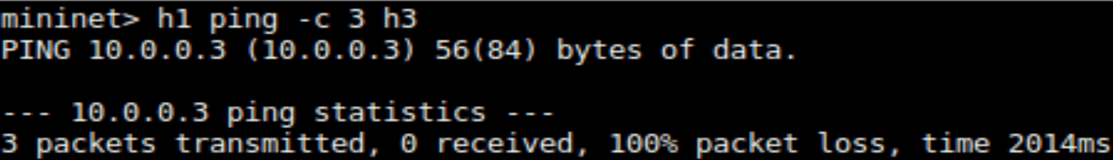
图 22 阻断后h1 ping h3的结果
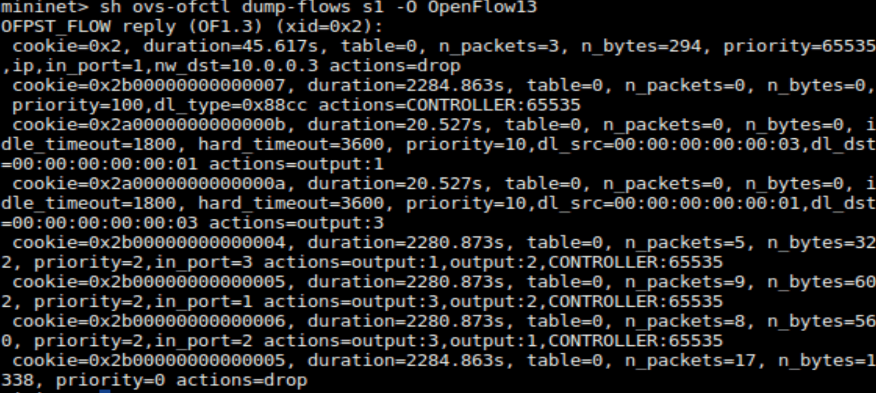
图 23 阻断后的s1流表
对ICMP报文而言，会命中的只有priority=10的学习流与priority=65535的drop流，后者优先；n_packets=3与ping发出的3个请求一一对应，说明丢包发生在s1的流表里，而不是链路断开或主机未启动。匹配域同时限定入端口1与目的IP，所以只阻断h1到h3，h1到h2、h2到h3不受影响。
(4) 用Postman删除流表
向config发送DELETE http://127.0.0.1:8181/restconf/config/opendaylight-inventory:nodes/node/openflow:1/table/0（图 24），返回200 OK。h1 ping h3恢复3/3、0% packet loss，rtt为0.039/0.073/0.135ms（图 25）。
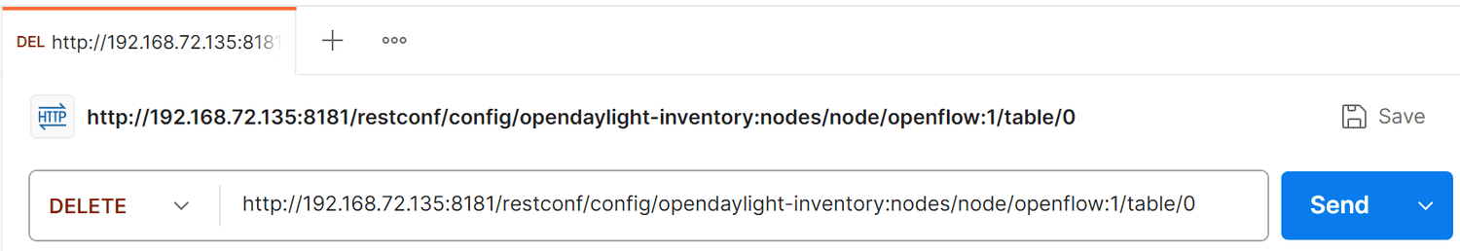
图 24 Postman删除配置流表
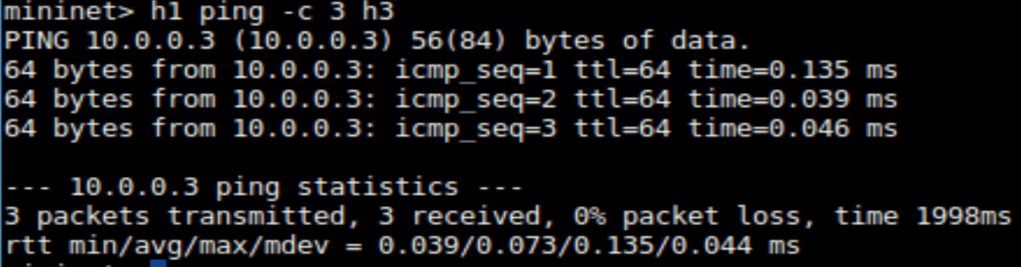
图 25 删除流表后h1 ping h3的结果
删除的是table 0下的全体配置流，不是单独flow 2；但l2switch自己安装的学习流priority=10仍然保留，所以转发立即恢复。该时延与正常转发时同量级，说明恢复的是原有路径，而不是重新选路。
(5) 用YANGUI下发同一条流表
在YANGUI右上角的Custom API request中填入API path /restconf/config/opendaylight-inventory:nodes/node/openflow:1/table/0/flow/2与相同JSON（图 26），点击Push config后页面提示Request sent successfully，flow <id:2>出现在flow list中（图 27）。随后复核，h1 ping h3为100%丢包（图 28），dump-flows中该条目的duration为56.855s、n_packets=3（图 29）。
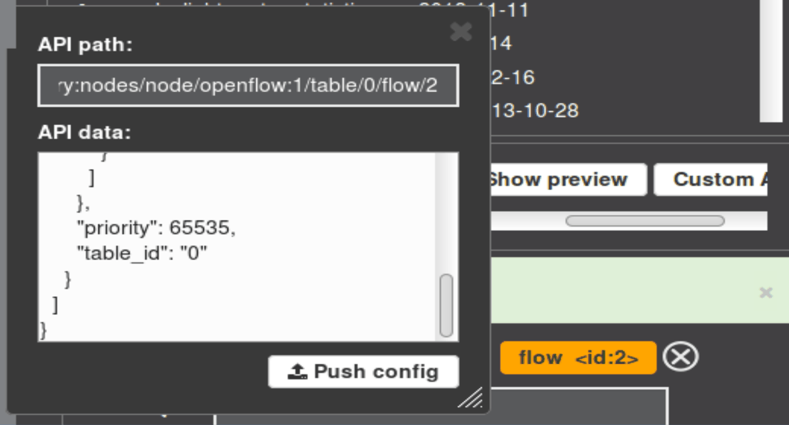
图 26 YANGUI中填写自定义API请求
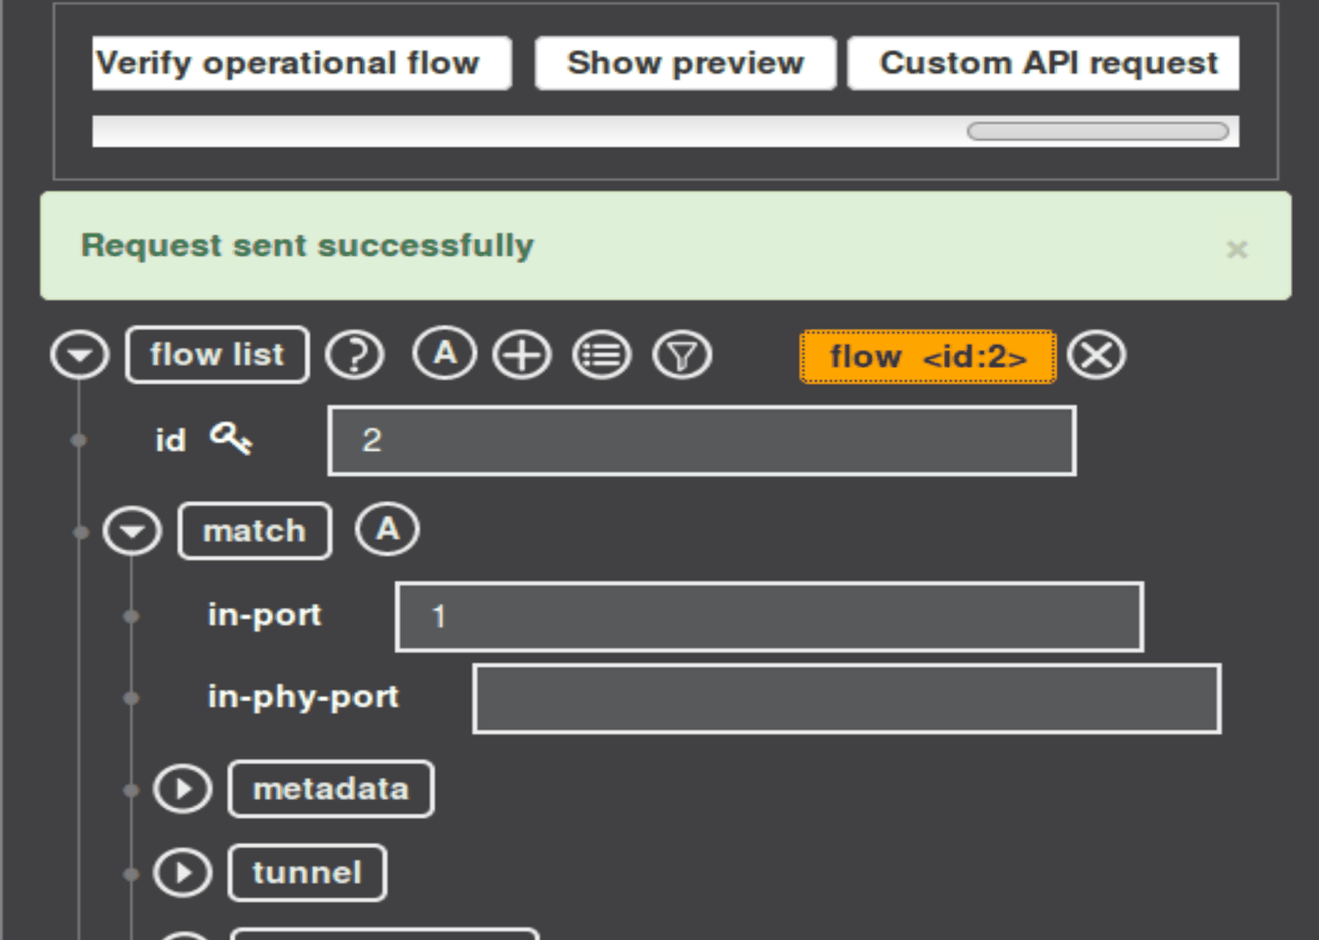
图 27 YANGUI下发流表成功
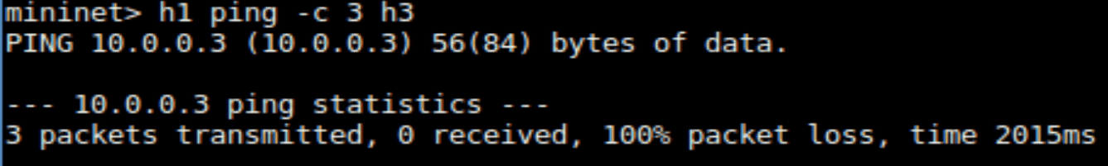
图 28 YANGUI阻断后h1 ping h3的结果
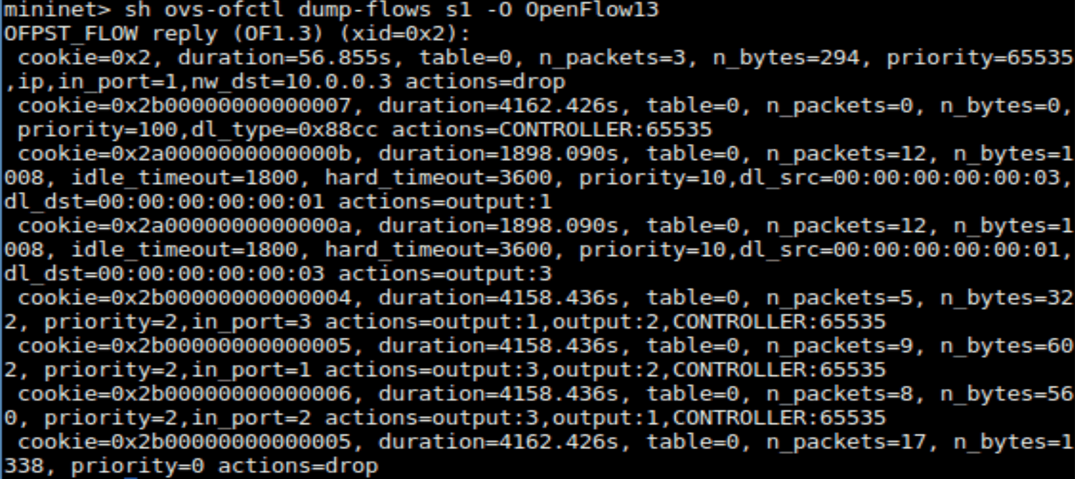
图 29 YANGUI下发后的s1流表
YANGUI与Postman操作的是同一个config数据树，页面只是把path与data拼成RESTCONF请求，所以两者最终落到交换机上的表项相同。两次dump中该条目的duration分别为45.617s与56.855s，n_packets均为3；
(6) 用YANGUI删除流表并复核
用Custom API request填相同path、API data留空后Push config（图 30），ping恢复为3/3、0%丢包（图 31），dump-flows中priority=65535的条目消失，只剩学习流与分流规则（图 32）。
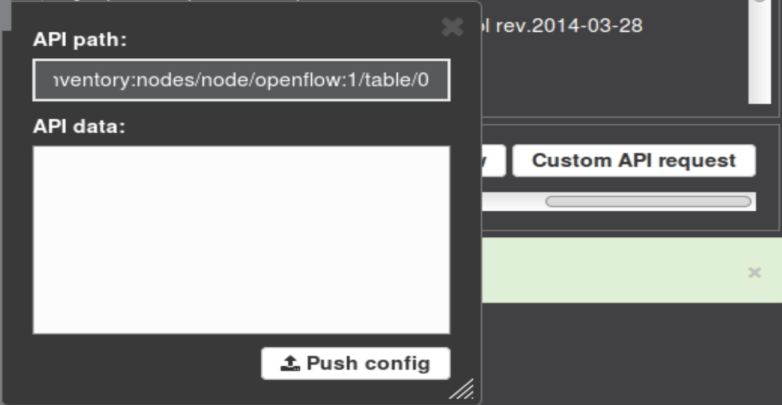
图 30 YANGUI删除流表请求
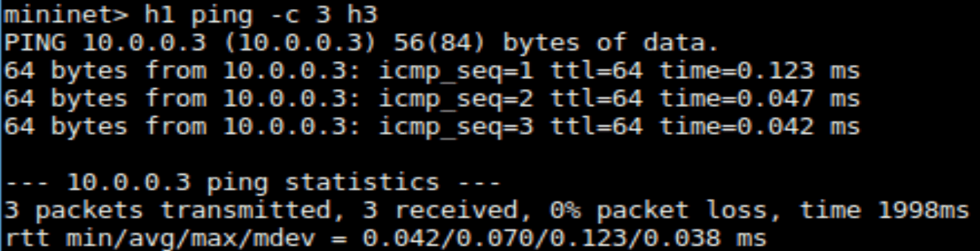
图 31 YANGUI删除后h1 ping h3的结果
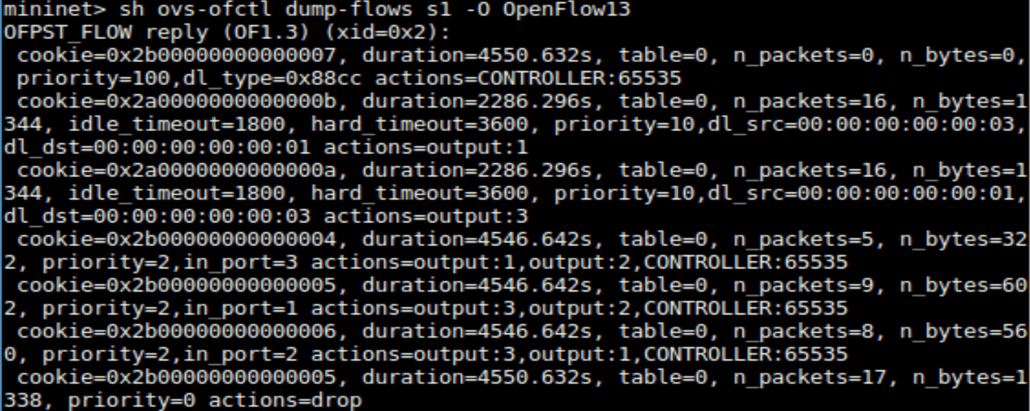
图 32 删除后的s1流表
删除后最高优先级回落到100（LLDP），往下依次是10与2，与初始流表的结构一致；ping的min/avg/max为0.042/0.070/0.123ms，与正常转发时同量级，属于正常抖动。两次删除（Postman与YANGUI）得到的结果相同，再次说明两套界面共用同一数据树。
(7) config与operational的区别
说明URI中config与operational的不同，两者是RESTCONF下两棵独立的数据树，对比见表 2。
表 2 config与operational数据树对比
对比项 | config | operational
语义 | 期望的网络配置状态 | 网络实际运行状态
读写权限 | 可读可写，支持PUT/DELETE | 只读，只支持GET
数据来源 | 应用或用户通过RESTCONF写入 | 交换机上报与控制器监听生成
典型路径 | /restconf/config/... | /restconf/operational/...

config代表期望状态。应用通过PUT/DELETE修改后，由控制器负责把差异下发到交换机；本实验下发的flow 2和删除的table 0都写在config里，因此删除后交换机上的表项随之消失。
operational代表实际状态。它由交换机上报（流表统计、端口计数）与控制器自身监听（host-tracker的MAC学习）生成，只能GET，不能直接修改；基础实验中看到的地址学习、端口统计与流表计数都来自这棵树。两者不是同一份数据：在config里下发一条flow，operational里才会出现对应的下发结果与计数器；直接PUT operational会被RESTCONF拒绝。
五、进阶实验步骤与结果：
1. Python脚本实现流表增删查
(1) 设计思路
脚本用requests库直接调用RESTCONF，封装三个函数：block_traffic()向flow/2发送PUT阻断流表，restore_traffic()向table/0发送DELETE，show_flows()从operational读取当前流表并以JSON打印；主程序用input提供1/2/3三选一菜单。BASE_URL指向虚拟机的192.168.72.135:8181，认证沿用admin/admin，请求头与手工Postman一致。完整代码如下。

import requests
import json

# 1. 配置基础信息
ODL_IP = "192.168.72.135"
BASE_URL = f"http://{ODL_IP}:8181/restconf"
AUTH = ('admin', 'admin')
HEADERS = {'Content-Type': 'application/json', 'Accept': 'application/json'}
NODE_ID = "openflow:1"

def block_traffic():
"""下发阻断 h1 到 h3 的流表"""
print(">>> 正在下发阻断流表...")
url = f"{BASE_URL}/config/opendaylight-inventory:nodes/node/{NODE_ID}/table/0/flow/2"
body = {
"flow": [{
"id": "2",
"match": {
"in-port": "1",
"ethernet-match": {"ethernet-type": {"type": "0x0800"}},
"ipv4-destination": "10.0.0.3/32"
},
"instructions": {
"instruction": [{
"order": 0,
"apply-actions": {"action": [{"order": 0, "drop-action": {}}]}
}]
},
"priority": 65535,
"table_id": "0"
}]
}
response = requests.put(url, json=body, auth=AUTH, headers=HEADERS)
print(f"状态码: {response.status_code}")
if response.status_code == 200:
print("阻断流表下发成功！请去 Mininet 里测试 h1 ping h3。")

def restore_traffic():
"""删除流表，恢复通讯"""
print(">>> 正在删除流表恢复通讯...")
url = f"{BASE_URL}/config/opendaylight-inventory:nodes/node/{NODE_ID}/table/0"
response = requests.delete(url, auth=AUTH, headers=HEADERS)
print(f"状态码: {response.status_code}")
if response.status_code == 200:
print("流表已删除，通讯已恢复！请去 Mininet 里测试 h1 ping h3。")

def show_flows():
"""查看当前交换机的流表"""
print(">>> 正在获取当前流表...")
url = f"{BASE_URL}/operational/opendaylight-inventory:nodes/node/{NODE_ID}/table/0"
response = requests.get(url, auth=AUTH, headers=HEADERS)
if response.status_code == 200:
print("获取成功，当前流表数据如下：")
# 打印部分 JSON 数据，避免刷屏
print(json.dumps(response.json(), indent=2, ensure_ascii=False)[:800] + "\n...")
else:
print(f"获取失败，状态码: {response.status_code}")

if __name__ == "__main__":
# 简易操作菜单
print("请选择操作：")
print("1. 阻断 h1 到 h3")
print("2. 恢复通讯（删除流表）")
print("3. 显示当前流表")
choice = input("请输入 1/2/3: ")

if choice == '1':
block_traffic()
elif choice == '2':
restore_traffic()
elif choice == '3':
show_flows()

(2) 运行结果
选择1后控制台打印“状态码: 200”（图 33），Mininet中h1 ping h3为100%丢包（图 34）；选择2后状态码200（图 35），ping恢复3/3、0%丢包（图 36）；选择3打印当前流表（图 37），可见flow-node-inventory:table下id=0的flow-hash-id-map，其中hash串分别包含[_value=00:00:00:00:00:01]与[_value=00:00:00:00:00:03]的匹配。
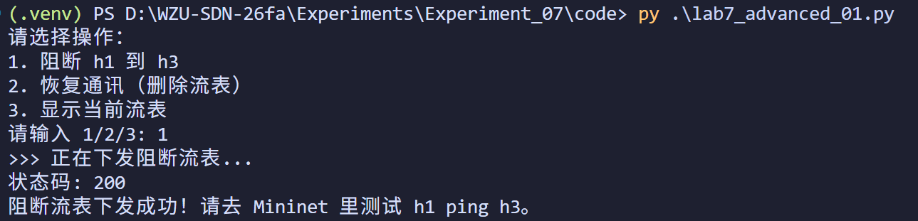
图 33 脚本执行阻断操作
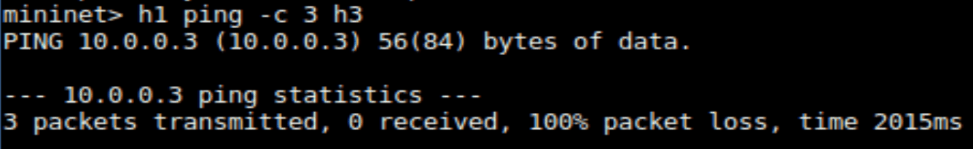
图 34 脚本阻断后h1 ping h3的结果
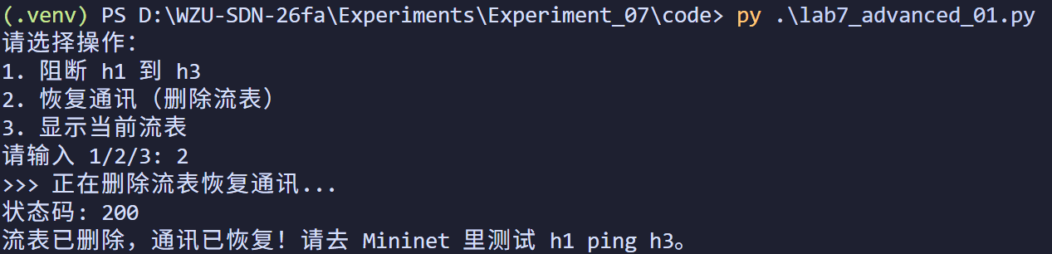
图 35 脚本执行恢复操作
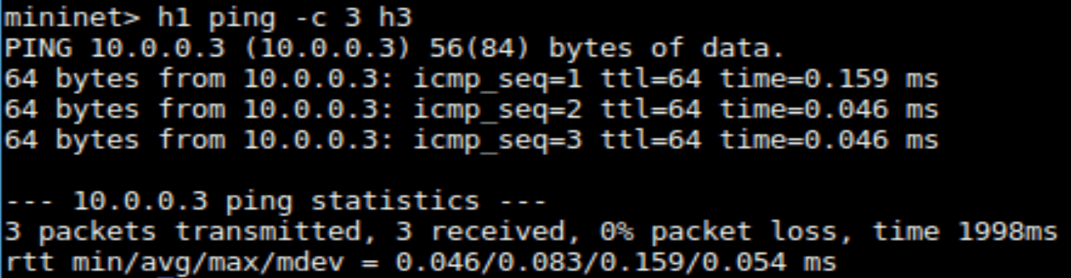
图 36 脚本恢复后h1 ping h3的结果
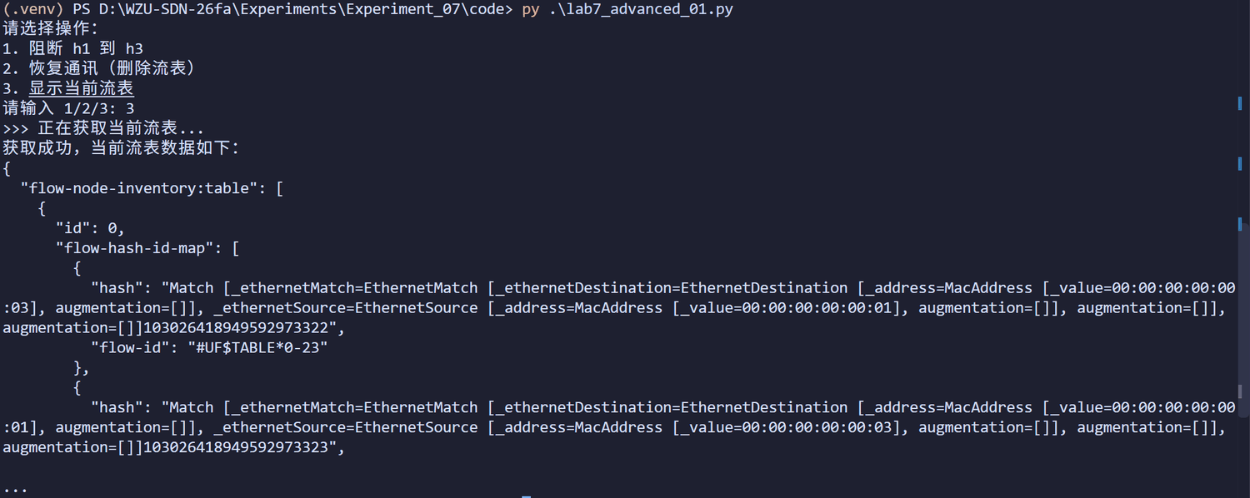
图 37 脚本查询当前流表
脚本的200与手工Postman的200一致，说明它没有引入额外的请求头或编码问题；三条输出分别覆盖“下发—删除—查询”，与实验要求的三项操作对应。查询走的是operational而不是config，因此打印出的是交换机当前真实生效的流表，而不是配置树里的期望值。
2. Python GUI防火墙应用程序
(1) 规则文件与程序结构
firewall-policies.csv每行一条规则，格式为“规则号,源MAC,目的MAC”（图 38）。本次实验只有一行：1,00:00:00:00:00:01,00:00:00:00:00:03，即阻断h1到h3的二层流量。文件没有表头，程序从row[0]、row[1]、row[2]直接取值，因此首行就必须是规则。
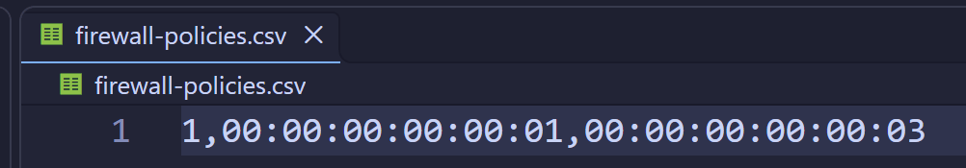
图 38 firewall-policies.csv规则文件
程序用tkinter构建320×200的窗口，包含“应用防火墙规则（阻断）”与“清除规则（恢复通信）”两个按钮。apply_firewall()逐行读取CSV，把源、目的MAC填入ethernet-match，动作为drop-action，priority=65535，向flow/{规则号}发PUT；clear_rules()向table/0发DELETE。两个函数分别用messagebox提示成功或异常。完整代码如下。

import tkinter as tk
from tkinter import messagebox
import csv
import requests

# 基础配置
ODL_IP = "192.168.72.135"
BASE_URL = f"http://{ODL_IP}:8181/restconf"
AUTH = ('admin', 'admin')
HEADERS = {'Content-Type': 'application/json', 'Accept': 'application/json'}
NODE = "openflow:1"

def apply_firewall():
"""读取 CSV 规则并下发流表"""
try:
with open('firewall-policies.csv', 'r') as f:
reader = csv.reader(f)
for row in reader:
if not row: continue
rule_id, src_mac, dst_mac = row[0].strip(), row[1].strip(), row[2].strip()

# 构造流表 JSON（匹配源和目的 MAC，动作为丢弃）
body = {
"flow": [{
"id": str(rule_id),
"match": {
"ethernet-match": {
"ethernet-source": {"address": src_mac},
"ethernet-destination": {"address": dst_mac}
}
},
"instructions": {
"instruction": [{
"order": 0,
"apply-actions": {
"action": [{"order": 0, "drop-action": {}}]
}
}]
},
"priority": 65535,
"table_id": "0"
}]
}

url = f"{BASE_URL}/config/opendaylight-inventory:nodes/node/{NODE}/table/0/flow/{rule_id}"
requests.put(url, json=body, auth=AUTH, headers=HEADERS)
messagebox.showinfo("成功", "防火墙规则已成功下发！")
except Exception as e:
messagebox.showerror("错误", f"下发失败: {e}")

def clear_rules():
"""清空流表，恢复通讯"""
try:
url = f"{BASE_URL}/config/opendaylight-inventory:nodes/node/{NODE}/table/0"
requests.delete(url, auth=AUTH, headers=HEADERS)
messagebox.showinfo("成功", "防火墙规则已清除，网络已恢复！")
except Exception as e:
messagebox.showerror("错误", f"清除失败: {e}")

# 构建 GUI 界面
root = tk.Tk()
root.title("ODL 防火墙控制台")
root.geometry("320x200")

tk.Label(root, text="OpenDaylight 防火墙", font=("Arial", 14, "bold")).pack(pady=15)

tk.Button(root, text="应用防火墙规则 (阻断)", command=apply_firewall,
width=25, bg="lightcoral").pack(pady=5)
tk.Button(root, text="清除规则 (恢复通信)", command=clear_rules, width=25, bg="lightgreen").pack(pady=5)

root.mainloop()

(2) 运行结果
运行lab7_gui.py后弹出控制台窗口（图 39）。点击“应用防火墙规则（阻断）”提示“防火墙规则已成功下发！”（图 40），h1 ping h3为100%丢包（图 41）；点击“清除规则（恢复通信）”提示“防火墙规则已清除，网络已恢复！”（图 42），ping恢复3/3、0%丢包（图 43）。
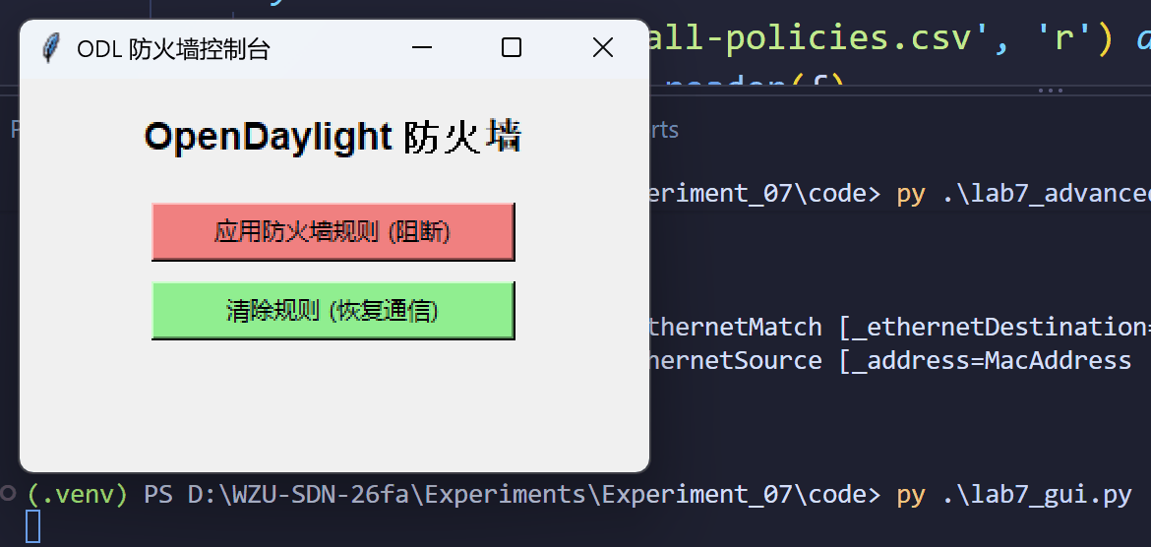
图 39 防火墙GUI主界面
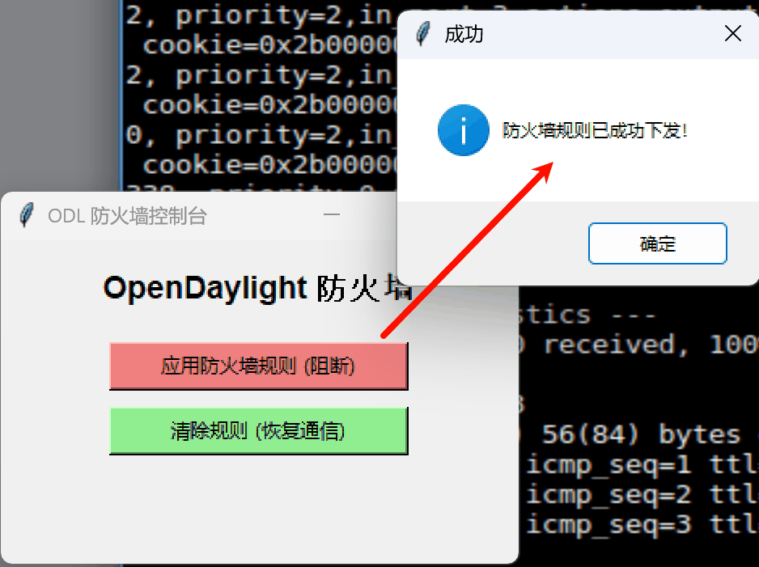
图 40 应用防火墙规则成功
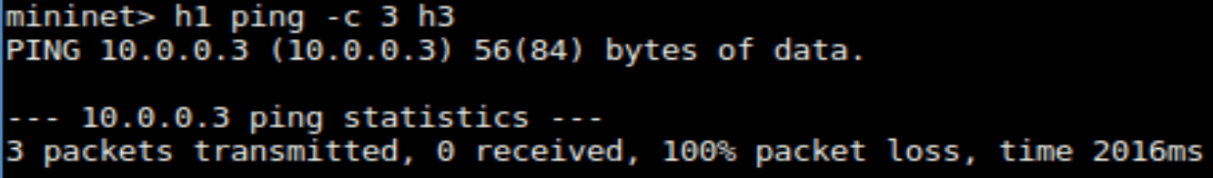
图 41 GUI阻断后h1 ping h3的结果
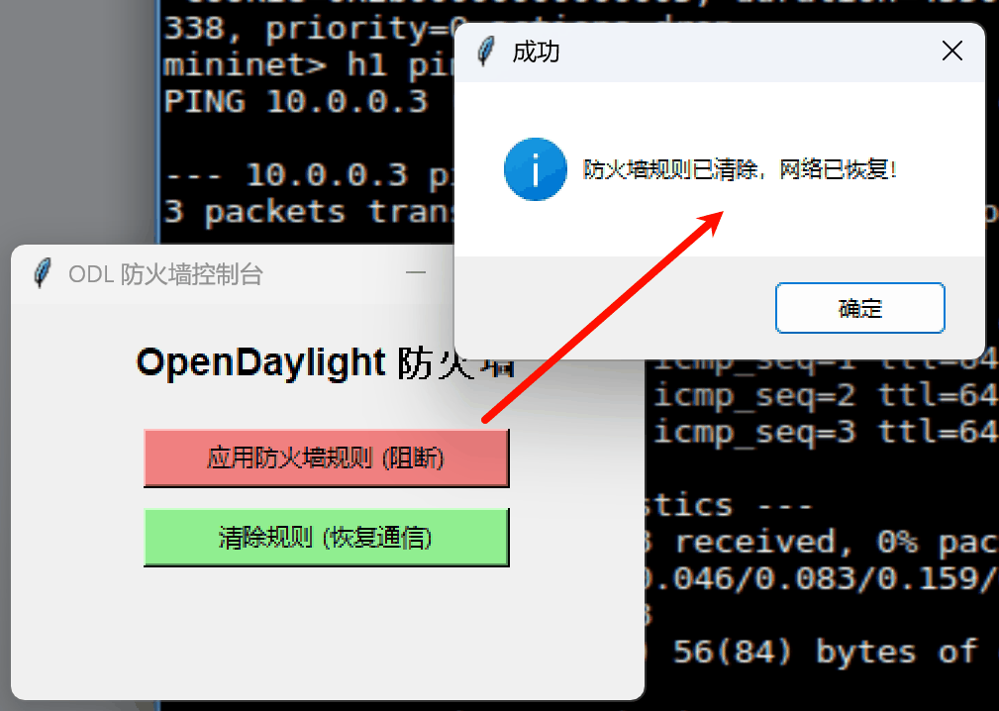
图 42 清除防火墙规则成功
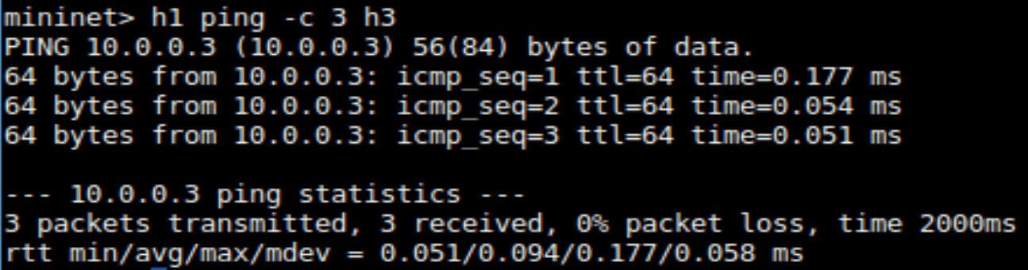
图 43 清除规则后h1 ping h3的结果
与进阶步骤1的脚本相比，GUI版本把匹配域从IP换成了源、目的MAC，因此不依赖IP地址规划，只要--mac固定了主机MAC就能命中；这也是CSV规则只写MAC的原因。清除动作复用了表级DELETE，会把table 0下的全部配置流一并删除，对单条规则场景足够；若规则文件有多行，需要改为按flow/{id}逐条删除，才能只撤销指定规则。

实验成绩评定表
评价内容与关联的教学目标 | 评价依据与标准 | 赋分区间 | 考核成绩
分项1（关联教学目标2）：能够运用软件定义网络的思想与方法，对软件定义网络系统的问题与需求进行分析，发现与识别其中影响SDN解决方案设计与应用程序开发的关键问题与功能需求（满分30分） | 问题与需求分析深入到位，能够梳理与识别全部问题与功能需求，并明确其中的关键问题与需求； | [27-30]
 | 问题与需求分析比较到位，能够梳理和识别主要问题与功能需求； | [24-27）
 | 问题与需求分析基本到位，能够梳理与识别大部分问题与功能需求； | [18-24）
 | 问题与需求分析欠缺，不能梳理和识别主要问题与功能需求。 | [0-18）
分项2（关联教学目标3）：能够针对网络部署、运维、管理的问题与需求，结合文献资料查阅与研读，运用软件定义网络方法与技术，构建相应的解决方案，包括技术路线制定、开发与实验方案设计等（满分30分） | 开发与实验测试方案设计完整、合理，能够响应全部问题和需求； | [27-30]
 | 开发与实验测试方案设计较完整与合理，能够响应主要问题和需求； | [24-27）
 | 开发与实验测试方案设计基本合理，能够响应部分问题和需求； | [18-24）
 | 开发与实验测试方案设计不合理，不能响应问题和需求； | [0-18）
分项3（关联教学目标4）：能够基于所设计的解决方案，利用控制器或数据平面设备提供的开放接口和合适的网络协议进行网络编程，开发与实现用于网络部署、运维、管理的网络应用程序，并对其可行性与有效性进行测试、分析与改进（满分30分）。 | 能够根据所设计的方案，开发完整的网络应用程序，并对全部模块的可行性与有效性进行测试、分析与改进； | [27-30]
 | 能够根据所设计的方案，开发较为完整的网络应用程序，并对主要模块的可行性与有效性进行测试、分析与改进； | [24-27）
 | 能够根据所设计的方案，开发基本完整的网络应用程序，并对部分模块的可行性与有效性进行测试、分析与改进； | [18-24）
 | 开发的网络应用程序不完整，未对模块的可行性与有效性进行测试、分析与改进； | [0-18）
分项4：能够进行规范的报告撰写，包括报告摘要、正文、图、表的规范性，以及全文的排版（满分10分） | 格式规范，排版整齐，图、表的表达与引用规范，全文排版质量高； | [9-10]
分项4：能够进行规范的报告撰写，包括报告摘要、正文、图、表的规范性，以及全文的排版（满分10分） | 格式较规范，图、表的表达与引用较为规范，全文排版质量较高； | [8-9）
分项4：能够进行规范的报告撰写，包括报告摘要、正文、图、表的规范性，以及全文的排版（满分10分） | 格式，图、表的表达与引用，全文排版等存在局部或少量不规范之处； | [6-8）
分项4：能够进行规范的报告撰写，包括报告摘要、正文、图、表的规范性，以及全文的排版（满分10分） | 格式缺乏规范，图、表号与名称缺乏，全文排版质量低。 | [0-6）
考核成绩 | 以上合计得分
备注（在成绩评定表中没有体现的内容评价，如果有）：
评阅教师 | 陈胜凯 | 评阅日期

